ФИЛИАЛ УЧРЕЖДЕНИЯ ОБРАЗОВАНИЯ
«БЕЛОРУССКИЙ ГОСУДАРСТВЕННЫЙ ТЕХНОЛОГИЧЕСКИЙ УНИВЕРСИТЕТ»
«БОБРУЙСКИЙ ГОСУДАРСТВЕННЫЙ ЛЕСОТЕХНИЧЕСКИЙ КОЛЛЕДЖ»

Специальность 2-40 01 01
«Программное обеспечение
информационных технологий»

ОТЧЁТ
по лабораторным работам

Учебный предмет: Конфигурирование и адаптация программных средств для систем управления

Выполнил учащийся гр.ПО-6 С.С,Руденкова

Руководитель ____________ Г.Г. Булыго
(подпись)

Бобруйск
2025/2026

Содержание
Лабораторная работа №1 3
Лабораторная работа №2 10

Лабораторная работа №1
Дата выполнения: 02.03.2026
Тема работы: Разработка программ с использованием системы управления версиями.
Цель работы: Изучить идеологию и применение средств контроля версий. Выработать умения использовать средства контроля версий при разработке программ.
Задание: Изучить основные теоретические сведения. Выполнить задания 1-3.
Оснащение работы: Методические указания к выполнению, ПК, ОС Windows 11, MS Word 2019, Git.
Выполнение работы
Задание 1.
1. Подготовить рабочее окружение в соответствии с типом операционной системы.
2. Установить Git, в соответствии с приведенной инструкцией по установке и настройке Git для пользователей Windows.
Подготовила рабочее окружение в соответствии с Windows ОС. Установила Git.
Задание 2.
Подготовить и изучить исходные данные для выполнения работы. Дана папка, в которой присутствуют файлы блога о диких животных. Файловая структура данной директории: Структура папки wild_animals.
На рисунке 1 представлена файловая структура папки wild_animals.
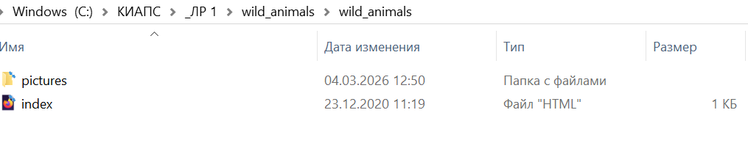
Рисунок 1 – Файловая структура папки wild_animals
На рисунках 2-3 представлен открытый html файл.
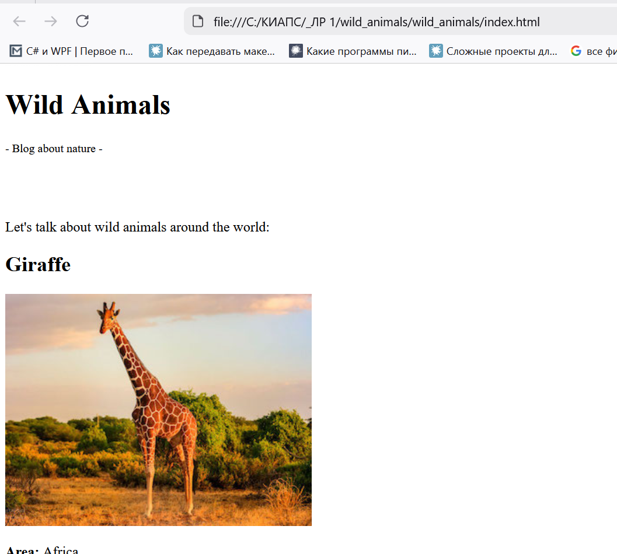
Рисунок 2 – Открытый html файл
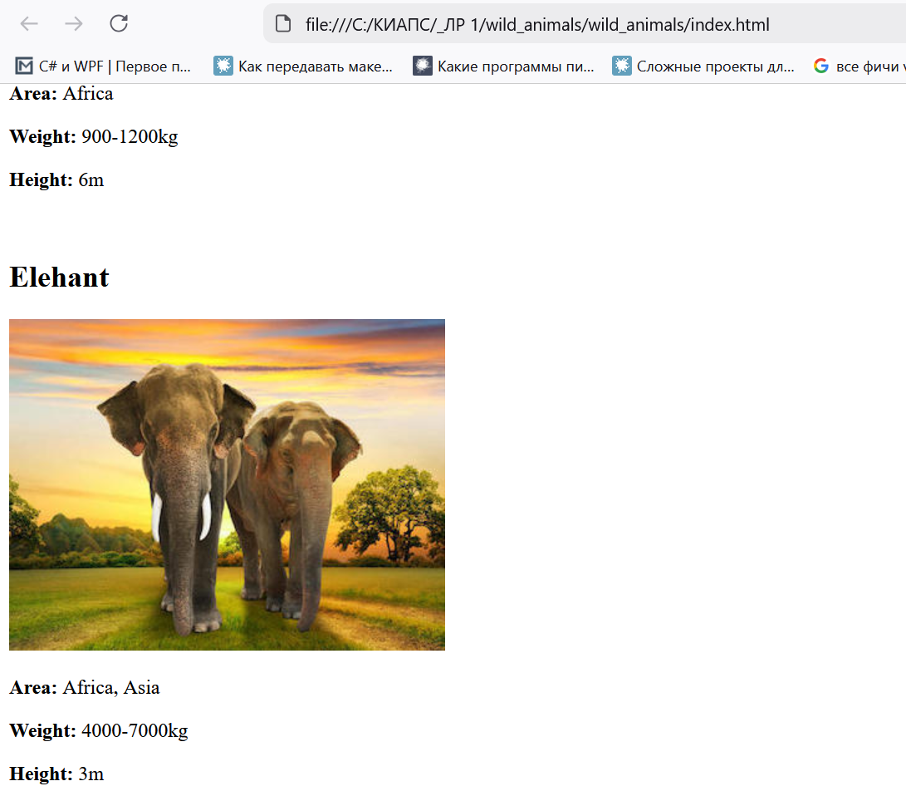
Рисунок 3 – Открытый html файл
Задание 3.
В ходе работы необходимо создать на основе директории wild_animals репозиторий Git и исследовать его некоторые изменения, после чего зафиксировать их средствами Git.
1. Создать репозиторий внутри папки wild_animals. Убедиться, что внутри папки wild_animals появилась папка .git.
2. Настроить пользователя Git на уровне репозитория wild_animals:
1) Изучить содержимое файла конфигурации Git для текущего репозитория (.git/config).
2) Настроить имя и email пользователя для текущего репозитория.
3) Убедиться, что файл .git/config изменился соответствующим образом.
3. Изучить содержимое папки .git/objects:
1) Убедиться, что отсутствует файл индекса (.git/index).
2) Убедиться, что папка с объектами Git пустая (.git/objects).
3) Убедиться, что указатель HEAD указывает на ветку main.
4. Сделать 1й коммит:
1) Сделать файлы папки wild_animals отслеживаемыми.
2) Обратить внимание на файл индекса (.git/index) и папку с объектами (.git/objects).
3) Сделать коммит.
4) Найти хэш коммита.
5. Сделать 2й коммит:
1) Исправить опечатку в файле index.html (опечатка в слове Elephant).
2) Добавить изменения в индекс.
3) Сделать коммит.
6. Сделать 3й коммит:
1) Добавить в файл index.html секцию для еще одного животного (например, для кенгуру).
2) Добавить изменения в индекс.
3) Сделать коммит.
На рисунках 4-8 представлено выполнение задания 3.
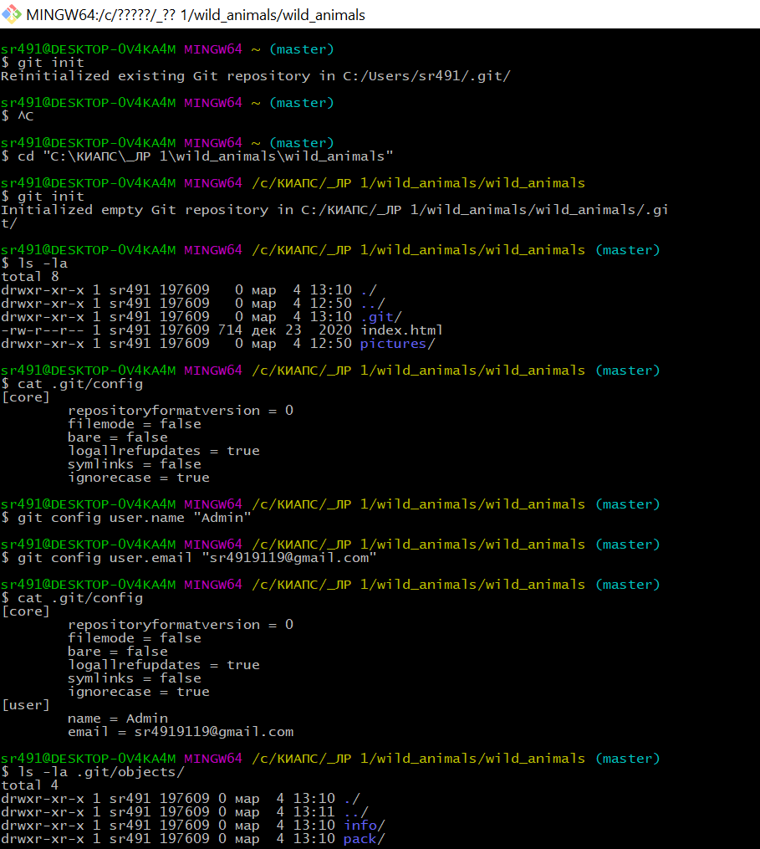
Рисунок 4 – Результат выполнения задания 3
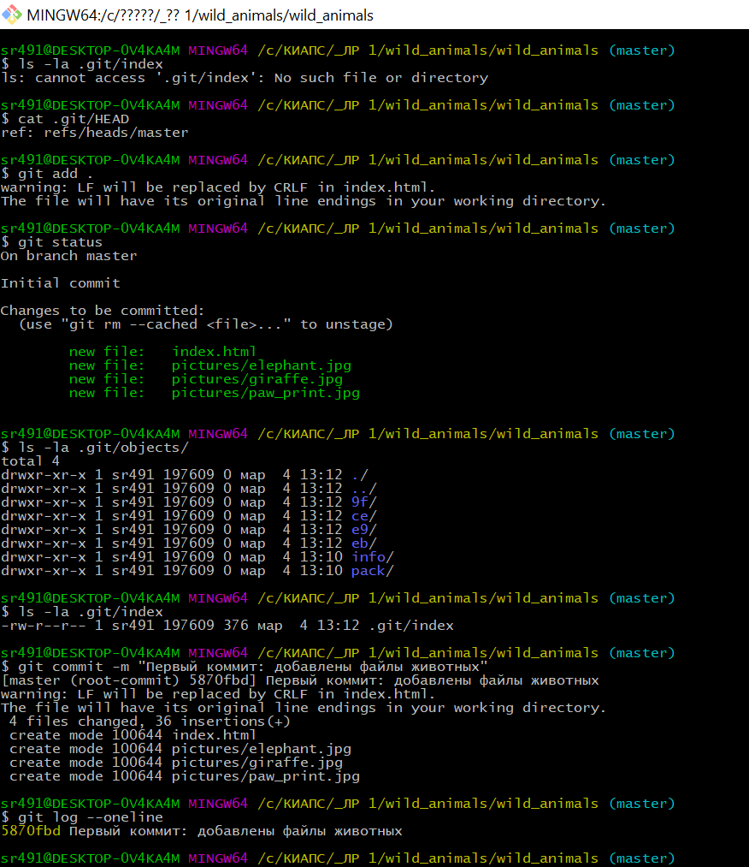
Рисунок 5 – Результат выполнения задания
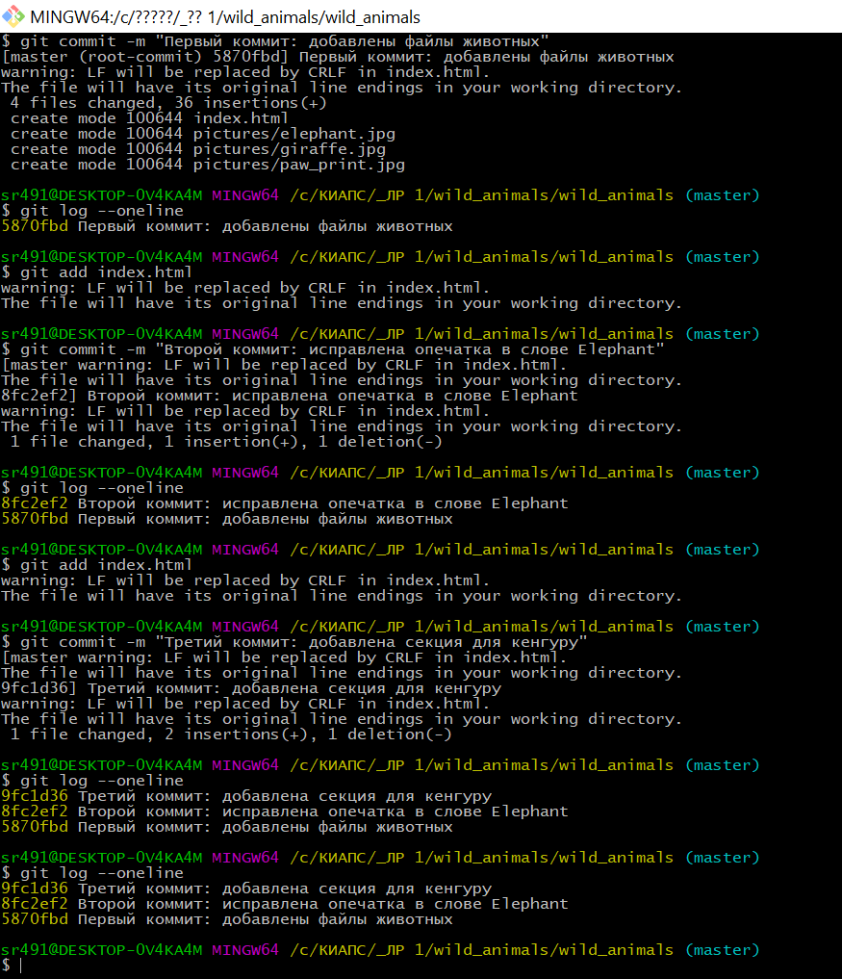
Рисунок 6 – Результат выполнения задания
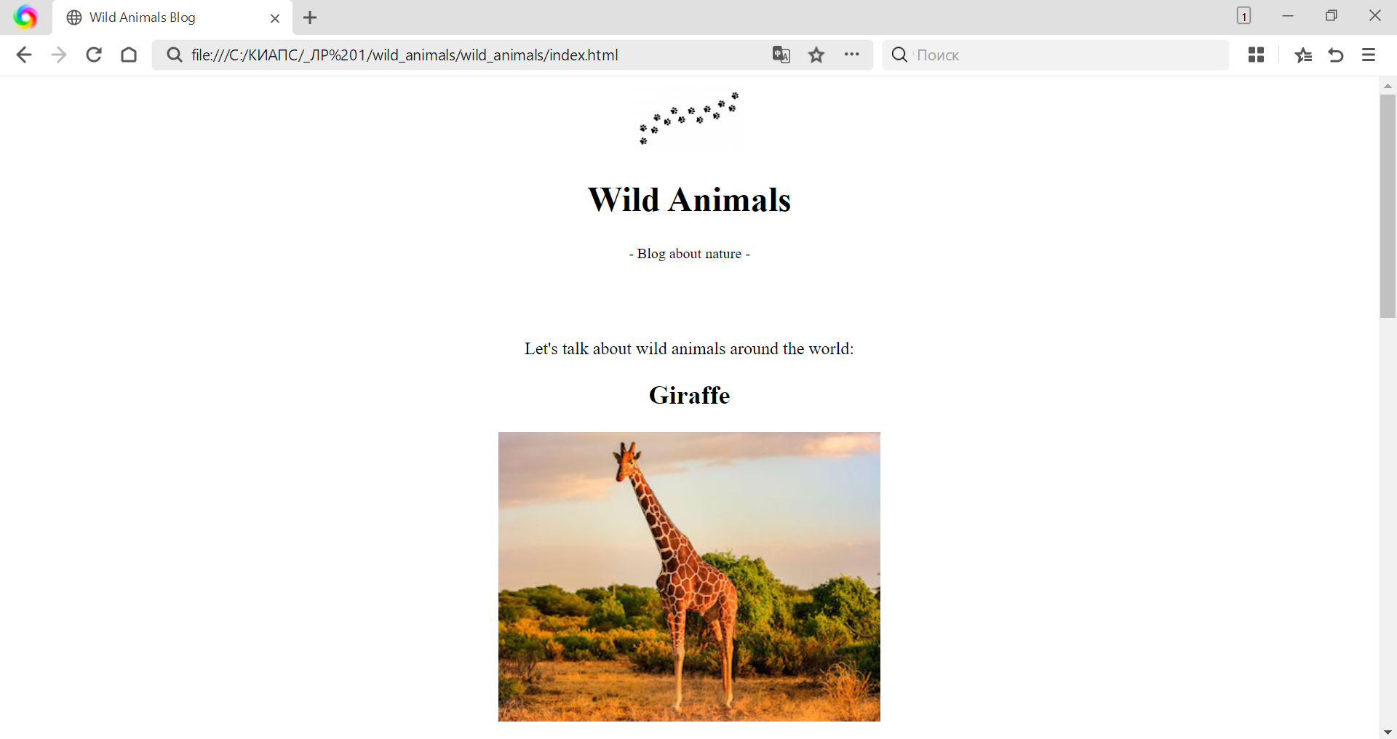
Рисунок 7 – Результат выполнения задания
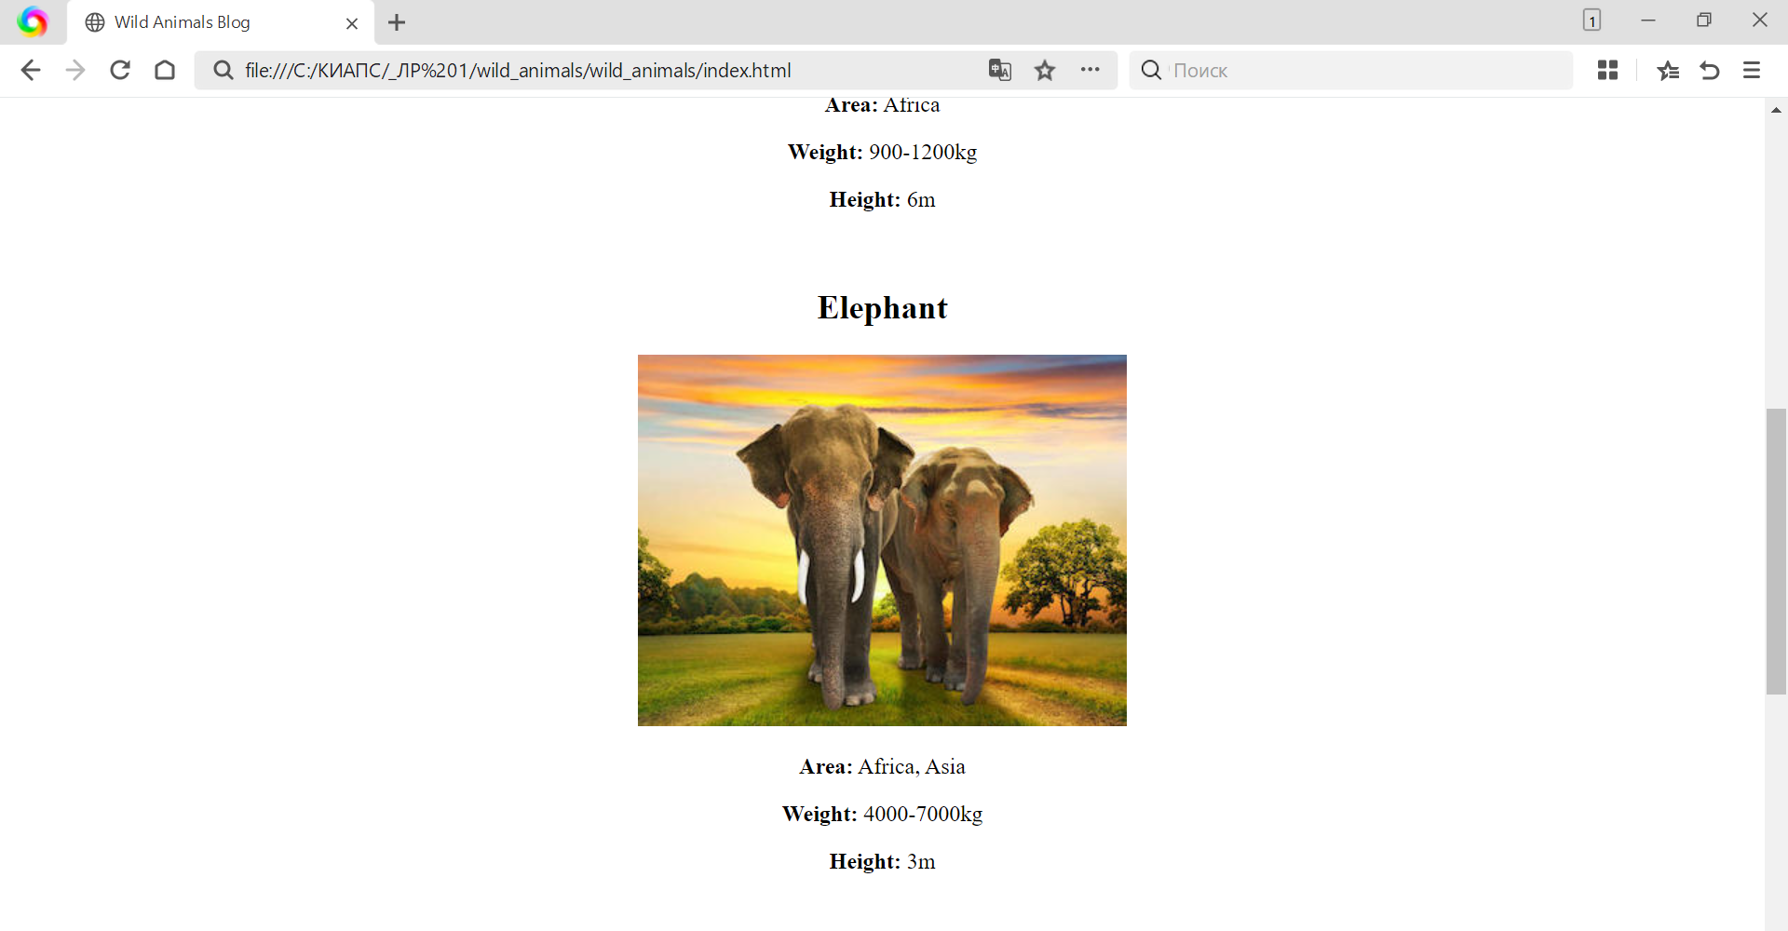
Рисунок 8 – Результат выполнения задания
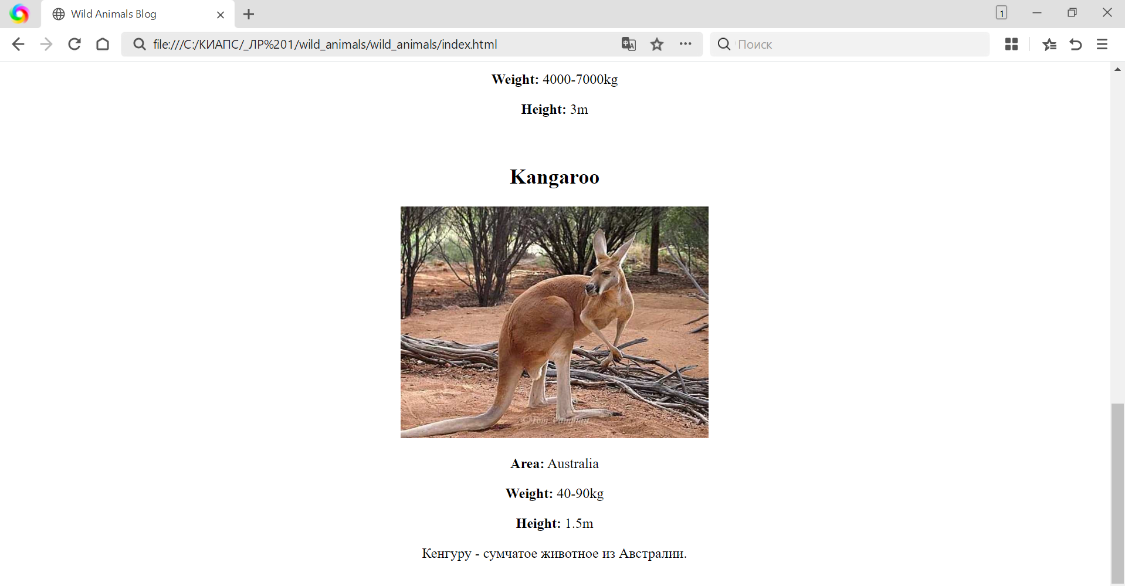
Рисунок 9 – Результат выполнения задания
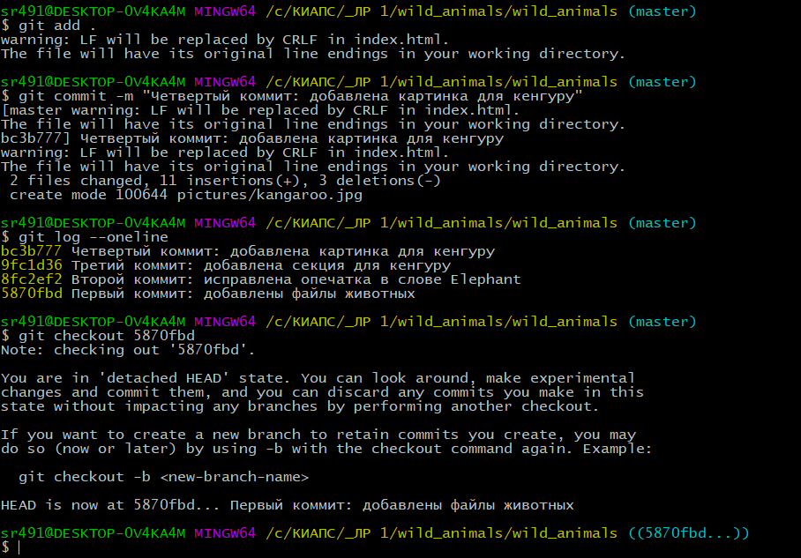
Рисунок 10 – Возращение ко второму коммиту
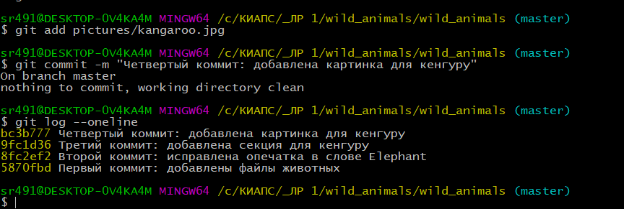
Рисунок 11 – Возращение к четвертому коммиту
Ответы на контрольные вопросы:
1. Что такое системы контроля версий (VCS) и для решения каких задач они предназначаются?
Системы контроля версий (VCS) - это инструменты для управления изменениями в коде и других файлах. Они предназначены для отслеживания истории изменений, совместной работы и управления версиями файлов.
2. Объясните следующие понятия VCS и их отношения: хранилище, commit, история, рабочая копия.
Хранилище (repository) – место, где хранятся файлы и их история.
Commit – сохранение изменений в хранилище.
История (history) – список всех коммитов и изменений, произошедших в хранилище.
Рабочая копия (working copy) – копия файлов из хранилища, с которой вы работаете.
3. Что представляют собой и чем отличаются централизованные и децентрализованные VCS? Приведите примеры VCS каждого вида.
Централизованные VCS имеют одно центральное хранилище (например, SVN), в то время как децентрализованные VCS позволяют каждому участнику иметь собственную копию хранилища (например, Git, Mercurial).
4. Опишите действия с VCS при единоличной работе с хранилищем.
При единоличной работе с хранилищем можно создавать новые файлы, редактировать существующие, сохранять изменения с помощью коммитов и просматривать историю изменений.
5. Опишите порядок работы с общим хранилищем VCS.
Порядок работы с общим хранилищем VCS включает получение последних изменений из хранилища, внесение своих изменений, совмещение изменений с другими участниками и отправку своих изменений обратно в хранилище.
6. Краткая история Git.
Git был создан Линусом Торвальдсом в 2005 году для управления разработкой ядра Linux. Он стал популярным инструментом для контроля версий благодаря своей скорости, простоте и возможности эффективной работы с ветвлением.
7. Каковы основные задачи, решаемые инструментальным средством git?
Основные задачи Git включают управление версиями, совместную работу, отслеживание изменений, ветвление и слияние.
8. Назовите и дайте краткую характеристику командам git.
Создание основного дерева репозитория:
git init
Получение обновлений (изменений) текущего дерева из центрального репозитория:
git pull
Отправка всех произведённых изменений локального дерева в центральный репозиторий:
git push
Просмотр списка изменённых файлов в текущей директории:
git status
Просмотр текущих изменения:
git diff
Сохранение текущих изменений:
добавить все изменённые и/или созданные файлы и/или каталоги:
git add
добавить конкретные изменённые и/или созданные файлы и/или каталоги:
git add имена_файлов
удалить файл и/или каталог из индекса репозитория (при этом файл и/или каталог остаётся в локальной директории):
git rm имена_файлов
Сохранение добавленных изменений:
сохранить все добавленные изменения и все изменённые файлы:
git commit -am 'Описание коммита'
сохранить добавленные изменения с внесением комментария через встроенный редактор:
git commit
Создание новой ветки, базирующейся на текущей:
git checkout -b имя_ветки
Переключение на некоторую ветку:
git checkout имя_ветки
(при переключении на ветку, которой ещё нет в локальном репозитории, она бу¬дет создана и связана с удалённой)
Отправка изменений конкретной ветки в центральный репозиторий:
git push origin имя_ветки
Слияние ветки с текущим деревом:
git merge --no-ff имя_ветки
Удаление ветки:
удаление локальной уже слитой с основным деревом ветки:
git branch -d имя_ветки
принудительное удаление локальной ветки:
git branch -D имя_ветки
удаление ветки с центрального репозитория:
git push origin :имя_ветки
9. Приведите примеры использования при работе с локальным и удалённым репозиториями.
При работе с локальным репозиторием можно создавать новые файлы, делать коммиты и просматривать историю изменений. При работе с удаленным репозиторием можно отправлять изменения на сервер с помощью команды git push и получать изменения с сервера с помощью команды git pull.
10. Что такое и зачем могут быть нужны ветви (branches)?
Ветви (branches) позволяют отделять различные потоки разработки и изолировать изменения. Они могут использоваться для разработки новых функций, исправления ошибок или поддержки различных версий приложения.
11. Как и зачем можно игнорировать некоторые файлы при commit?
Игнорирование файлов при коммите можно осуществить с помощью файла gitignore, в котором перечисляются файлы и папки, которые не должны попадать в репозиторий.
Вывод: Изучила идеологию и применение средств контроля версий. Выработала умения использовать средства контроля версий при разработке программ.

Лабораторная работа №2
Дата выполнения: 02.03.2026
Тема работы: Настройка и конфигурирование системы непрерывной интеграции.
Цель работы: Изучить идеологию и применение систем непрерывной интеграции и автоматической сборки проекта.
Задание: Изучить основные теоретические сведения. Выполнить задания 1-2.
Оснащение работы: Методические указания к выполнению, ПК, ОС Windows 11, MS Word 2019, Git.
Выполнение работы
Задание 1.
Провести сравнительный анализ ПО для CI. Результат представить в виде таблицы.
Результат сравнения представлен в таблице 1.
Таблица 1 – Сравнительный анализ ПО для CI
Наименование | Назначение, принципы работы | Достоинства / Недостатки
Jenkins | Open-source CI/CD сервер, написан на Java. Работает по принципу «плагины + джобы». | + Гибкость, более 1000 плагинов, поддержка всех языков.  - Сложность настройки, требует отдельного сервера.
Travis CI | Облачный CI-сервис для GitHub. Автоматически запускает сборку после push. | + Бесплатно для open-source, простота интеграции с GitHub.  - Платная версия для приватных реп.
GitLab CI | Встроен в GitLab. Использует .gitlab-ci.yml для описания пайплайнов. | + Единый интерфейс для кода и CI/CD, бесплатный.  - Требует ресурсов при самохостинге.
CircleCI | Облачная или self-hosted CI/CD платформа. Поддерживает Docker и параллельное тестирование. | + Быстрая, гибкая настройка, удобный UI.  - Сложность настройки для больших проектов.
TeamCity | CI-сервер от JetBrains с мощным функционалом для enterprise. | + Удобный интерфейс, поддержка .NET, предварительные коммиты.  - Платная лицензия.
GoCD | CI/CD сервер с визуализацией пайплайнов (value stream map). | + Визуализация процессов, безопасность.  - Сложность настройки.
Bamboo | CI-сервер от Atlassian, интеграция с Jira и Bitbucket. | + Простая интеграция с продуктами Atlassian.  - Платный, требует сервера.
StriderCD | Open-source CI/CD на Node.js и MongoDB. | + Поддержка плагинов, сокетов, Docker.
Задание 2.
Проверьте установленную версию и зафиксируйте ее в отчете. Получите справку по Git. Ознакомьтесь со списком командам. Какой командой для получения справки вы воспользовались? Описание поместите в отчет. Создайте локальный репозиторий. Опишите последовательность действий в отчете. Выполните конфигурацию гит. Проверить настройки конфигурационного файла. Инициализируйте локальный репозиторий в рабочей папке (см. лекцию), где будет он будет размещен. Исследуйте изменения, которые произошли в папке. Зафиксируйте их в отчете. С помощью блокнота создайте в папке текстовый файл Hello.txt. 10. Научитесь получать информацию о статусе (status) репозитория. Какая информация отображается в терминальном. Прокомментируйте вывод команды в отчете. окне GitBash? Проиндексируйте файл Hello.txt Какие изменения произошли в репозитории? Зафиксируйте изменения индексированных файлов в репозитории. Какие изменения произошли в репозитории? Как Git информирует об успешном создании нового коммита? В какую ветку добавлен файл? Просмотрите журнал с помощью команды git log. Научитесь получать информацию о проиндексированных и неиндексированных файлах. Для этого измените существующий файл Hello.txt, добавьте в репозиторий новый файл и исследуйте состояние репозитория. Зафиксируйте изменения в репозитории. Научитесь пользоваться командами управления и фиксации изменений (add, commit, status, log). Ознакомиться с шаблонами .gitignore и настройте этот файл для вашего репозитория. Создайте новую ветку (branch), например, test и переключитесь (checkout) в нее. Куда указывает HEAD? Просмотрите содержимое всех файлов в папке проекта, с которыми вы работали. Создайте новый текстовый файл test.html и зафиксируйте его (commit). Просмотрите список всех веток и определите текущую ветку. Выполните слияние веток (merge). По очереди отредактируйте файл test.html в ветках master и test. Выполните commit. Выполните слияние в одной и второй ветках. Разрешите ситуацию конфликта слияний. Научитесь пользоваться командами Git для работы с ветками.
На рисунках 1-7 представлен результат выполнения задания 2.
Для проверки установленной версии Git была использована команда git –version. Для получения справки по командам Git использована команда git help. Она выводит список основных команд и краткое описание каждой из них
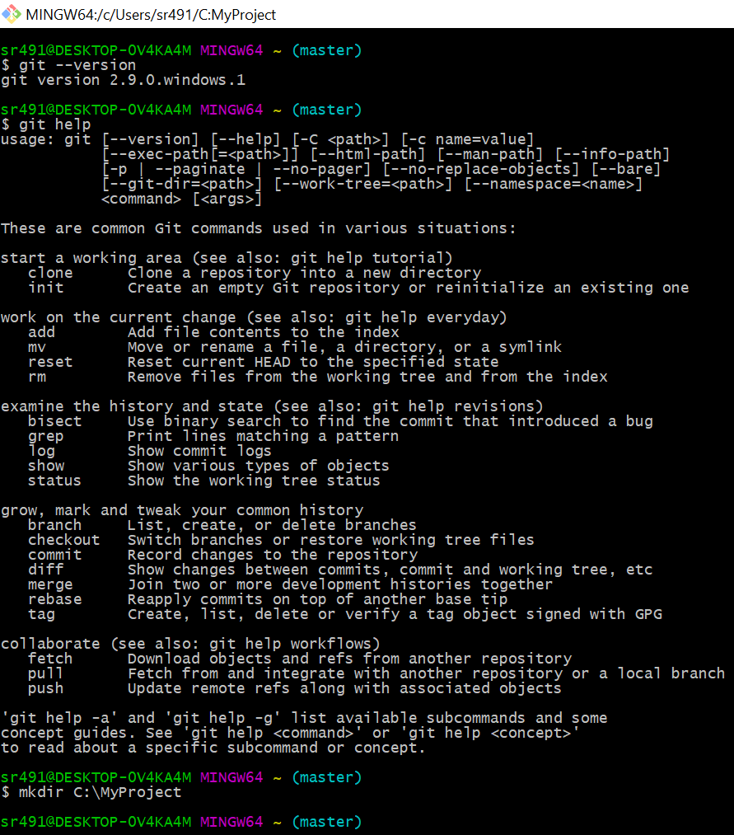
Рисунок 1 – Результат выполнения задания
Был создан локальный репозиторий в папке C:/MyProject. После выполнения команды git init в папке появилась скрытая директория .git, в которой хранятся все данные репозитория.
Для идентификации автора коммитов были настроены глобальные параметры user.name и user.email. Команда git config --list отображает все текущие настройки Git (рисунок 5). В выводе видно, что имя пользователя и email успешно сохранены
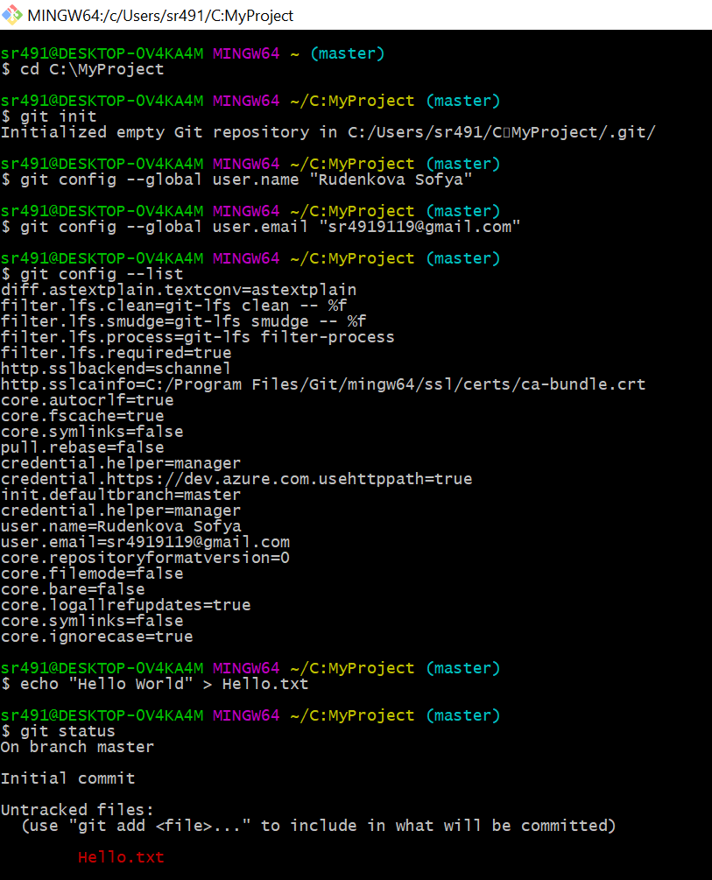
Рисунок 2 – Результат выполнения задания
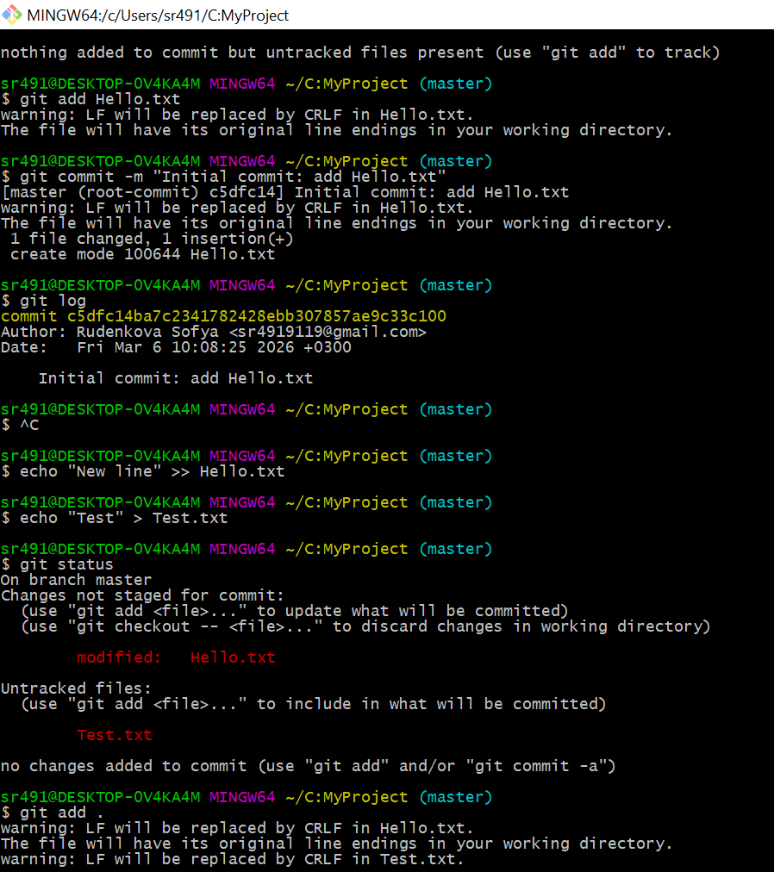
Рисунок 3 – Результат выполнения задания
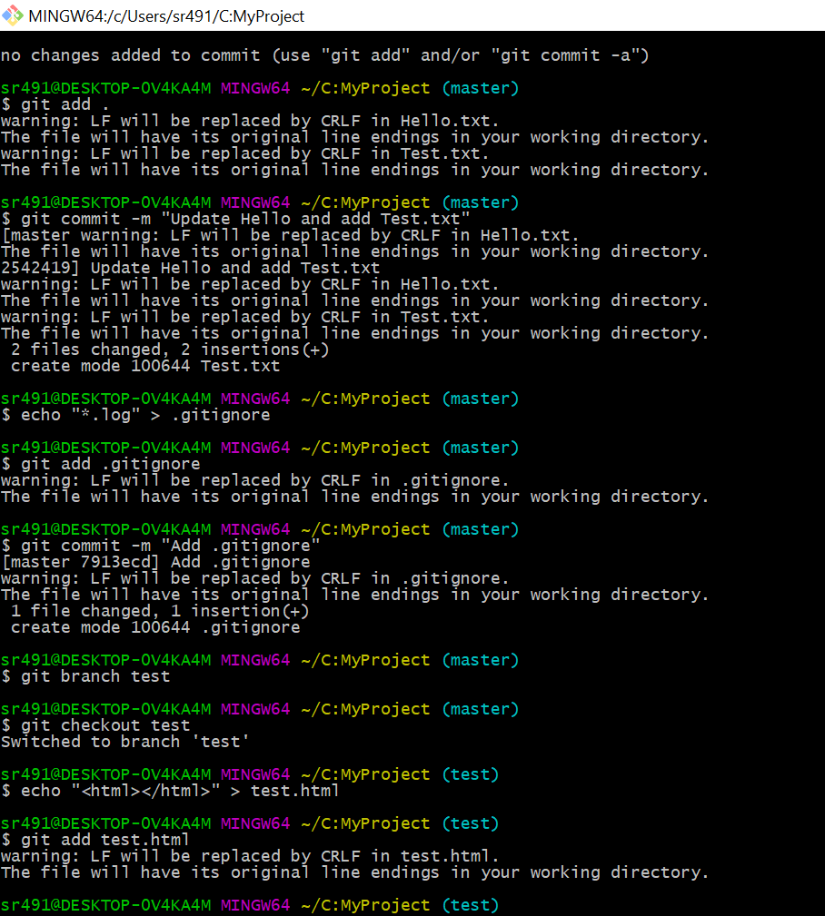
Рисунок 4 – Результат выполнения задания
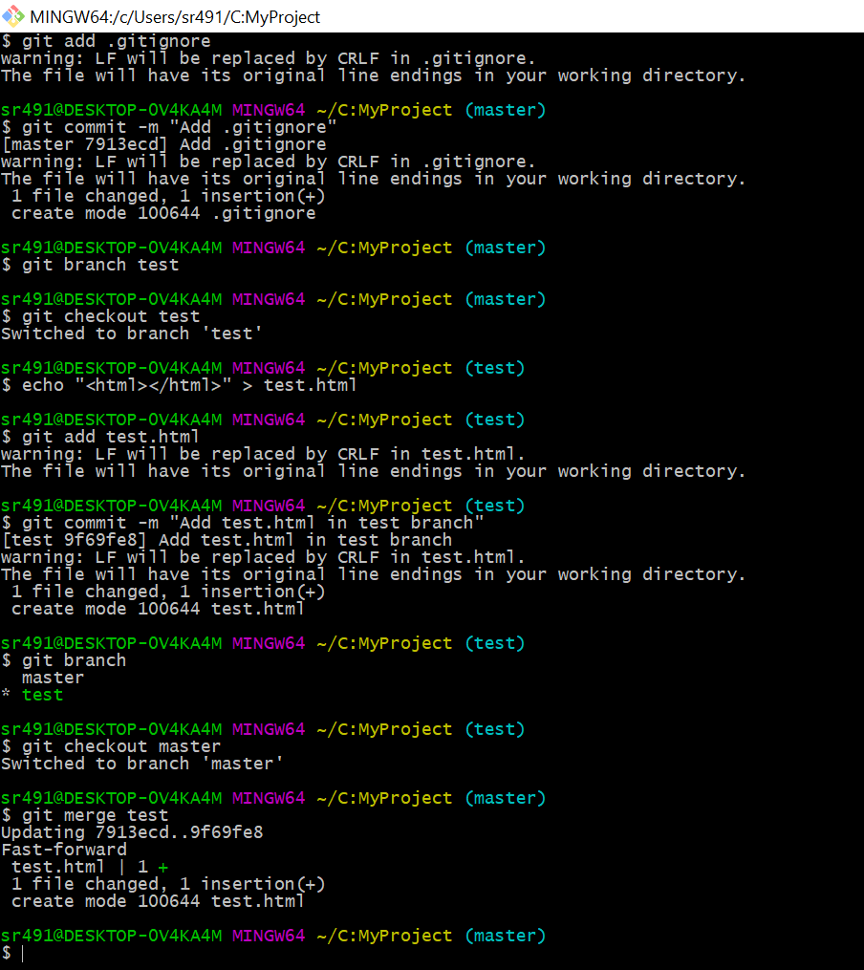
Рисунок 5 – Результат выполнения задания
